**Universidad Don Bosco**



App de Gestión para Entretenimiento: EMDB

**Integrantes:**

* David Elías Amaya
* Mauricio Alejandro Martínez Nerio
* José Alejandro Pacheco
* David Alexander Aguilar
* Carlos Emerson Portillo Martínez

**Docente:**

Mario Alvarado

**Grupo:**

01T

Objetivos

**Objetivo General:**

Emplear el conocimiento adquirido a lo largo de todo el período de aprendizaje acerca del desarrollo de aplicaciones móviles con el lenguaje de programación emergente Kotlin, esto con el objetivo de encontrarnos a la vanguardia recurriendo a la utilización de tecnologías vigentes y que tienden a dominar el mercado dentro de su propia categoría, asegurando así el posicionamiento del perfil de aprendizaje en el entorno laboral real.

La utilización se ve conformada de distintos tópicos planteados y analizados con anterioridad con el fin de asegurar una ruta aprendizaje orgánica de los conceptos variados que forman la estructura de Kotlin, desde buenas prácticas en todo lo referente al desarrollo, planificación de los procesos a seguir en la creación de la aplicación tomando en cuenta la opinión de profesionales en el rubro sobre la gestión de tiempos y recursos empleados para cada actividad que se encuentre dentro de dicha planificación, de igual manera aplicar estrategias que permitan la correcta escalabilidad de la aplicación a futuro, ya que uno de los objetivos planteados de manera más específica es no detener el crecimiento del proyecto en caso de éxito, permitiendo de esa manera que tanto las habilidades de los desarrolladores, el alcance de la aplicación, la rentabilidad de la misma e inclusive la satisfacción con el progreso realizado sea acorde a las metas establecidas desde el inicio del proyecto, objetivo a cual todo personal inmiscuido debe de apuntar por el bien de los intereses de todos.

**Objetivos Específicos:**

* Desarrollo de entorno gráfico acorde a las necesidades y tendencias actuales, que permita y promueva al usuario la utilización diaria y preferencia por sobre otras alternativas, asegurando crear una base de consumidores sobre los cuales recibir feedback y mejorar a futuro las ya fuertes bases de diseño utilizadas.
* Optima utilización de los recursos por parte del servidor, ya que, al ser un proyecto estudiantil en un principio, el objetivo es no incurrir en gastos de ningún tipo por el uso de la infraestructura que se encargará de mostrar la información disponible en la aplicación, a su vez, la capacidad de evolucionar en este apartado en caso de ser necesario y rentable dejando de lado el perfil estudiantil por uno comercial a futuro.
* Mantener a lo largo de todo el desarrollo el concepto de escalabilidad, optimizando todos los apartados que puedan verse relacionados con el concepto planteado anteriormente, desde código y su distribución y organización hasta recursos visuales y su posibilidad para ser sustituidos por unos de mejor calidad en un futuro acorde a las necesidades de la aplicación. Siendo quizá uno de los más importantes el trabajo por medio de la filosofía de módulos, permitiendo de esta manera el trabajo seccionado que ya ha sido demostrado por medio de estudios y experiencias profesionales ser un esquema increíblemente versátil e innovador, creando divisiones de trabajo encargadas de un módulo en concreto, no deteniendo el uso de los demás y así evitar perder una base de usuarios debido a la inestabilidad o no disponibilidad de la aplicación.

# Alcances

Crear de forma óptima la aplicación EMDB donde se empleará cada uno de los conocimientos proporcionados durante el ciclo con el lenguaje Kotlin para brindar una forma viable de conocer más el mundo de las películas y series con una comunidad para cada usuario, así como también para que conozcan a más personas con mismos gustos y puedan recomendarse entre sí distinto tipo de contenido. Los alcances para dicha aplicación serían:

1. Organizador de contenido:

* Incluir una función de búsqueda avanzada para encontrar contenido de acuerdo a género, año de lanzamiento, director, entre otros.

1. Enciclopedia:

* Proporcionar información detallada sobre películas y series, incluyendo sinopsis, reparto, críticas y calificaciones
* Permitir a los usuarios calificar y escribir reseñas de películas y series.
* Incluir una sección de noticias relacionadas con películas y series.

1. Foro:

* Ofrecer un espacio de discusión para que los usuarios compartan opiniones, comentarios y recomendaciones sobre películas y series.
* Permitir la creación de hilos de discusión sobre temas específicos relacionados con películas y series.

# Limitaciones

1. Hardware y software:
   * La aplicación está diseñada única y exclusivamente para el sistema operativo Android, por lo cual la aplicación no estaría disponible para dispositivos con sistema operativo iOS.
   * La aplicación será compatible con dispositivos Android 6.0 en adelante
2. Conexión a internet:
   * Se necesita tener una conexión de internet para el uso de la aplicación, ya que los recursos para mostrar el contenido de la aplicación serán tomados de una API y una BD.
3. Derechos de autor:
   * La aplicación no podrá contener servicios de streaming, por derechos de autor, solamente se podrá proporcionar tráiler de las películas o series que se comentan en la aplicación.
4. Recursos y presupuesto:
   * No se proporcionará chat en vivo debido al presupuesto obtenido, ya que se utilizarán servicios gratuitos con fines educativos
   * Algunas funcionalidades serán limitadas para no saturar el servidor.

**Índice**

Objetivos 2

Alcances 3

Limitaciones 4

Introducción 6

Descripción del Proyecto 7

Propuesta de Diseño 8

Estudio de factibilidad técnica, económica y operativa del desarrollo e implementación de la aplicación 10

Github: 12

Trello: Vínculo de trello 12

Figma: Vínculo de figma 12

# Introducción

Kotlin es un lenguaje de programación popular para el desarrollo de aplicaciones Android en la actualidad, conocido por su simplicidad, seguridad e interoperabilidad con Java, siendo este el mayor exponente con respecto a la creación de apps móviles durante muchos años. Al crear una app con Kotlin, los desarrolladores pueden aprovechar su sintaxis concisa y sus potentes funciones para crear aplicaciones sólidas y eficientes. El soporte constante que recibe al ser creado por una de las compañías más importantes del mundo permite tener la certeza que el desarrollo de una aplicación haciendo uso del mismo no sea una mala elección con respecto a esfuerzos perdidos o complicaciones con la creación y, a la vez, tener como enfoque un amplio rango de dispositivos móviles sin alguna limitación sobre el tipo de app que se quiera llevar a cabo.

El siguiente documento está realizado con el propósito de detallar técnicamente todo el perfil de desarrollo de la aplicación de gestión de entretenimiento **EMDB**, misma a la cual se llegó luego de un proceso de pensamiento al respecto de las necesidades de estudiantes como nosotros sobre el entretenimiento que consumimos día a día, ya que dentro de lo ajetreado que se ha vuelto el día a día con todo lo que este conlleva, organizarse correctamente para la visualización de contenido que permita al individuo optimizar en la mejor manera a lo que dedica su tiempo, se hará mayor hincapié a lo mencionado dentro del apartado de descripción del proyecto donde se profundizará las necesidades de las cuales se estableció anteriormente su existencia y la posible solución a la que el equipo de desarrollo llegó a partir de una mesa de pensamiento e ideas a partir de nuestra experiencia ante dichas problemáticas.

El porqué de la decisión sobre realizar una aplicación sobre entretenimiento de entre todo el rango de necesidades que estudiantes pueden tener es debido a que estas mismas están teniendo un crecimiento en su utilización a lo largo de los últimos años, en la actualidad existe tanto contenido publicado día con día que es realmente complicado para individuos con tiempo reducido escoger a cuál de todo el repertorio de opciones existentes dedicarle parte del valioso y reducido tiempo disponible. Estas aplicaciones ofrecen una base de datos considerablemente basta sobre información un gran porcentaje del contenido de entretenimiento existente, incluyendo datos acerca de la trama, elenco de actores, directores, costo de creación, desempeño en taquilla, entre otras, siendo esta información que permita al usuario disuadir sobre si se encuentra dentro de las preferencias de visualización y si presenta una calidad merecedora de ser vista.

# Descripción del Proyecto

**¿Motivo de realización?**

El motivo de realización de este proyecto es atacar el principal problema de individuos con una baja disposición de tiempo disponible para visualizar contenido de entretenimiento y quisieran que esto pudiera mejorar con la ayuda de un organizador que les permita cambiar su situación, se llegó a esta problemática debido a que es una que los mismos integrantes realizadores del proyecto enfrentan en el día a día, con tanto contenido existente y el que se encuentra por venir en los siguientes años, situación que no cambiará por la naturaleza de la industria y la necesidad de mantenerse dentro de un ciclo constante y proactivo de publicación de contenido de distintas categorías que puedan apelar a los distintos gustos y preferencias de la sociedad en la que nos encontramos. Como equipo de trabajo nos encargamos de enlistar las medidas que permitirían al usuario objetivo del uso de la aplicación dar vuelta a su situación y determinar de la mejor manera posible el contenido al que dedicará su tiempo, como hacerlo y también externas las opiniones que haya concebido en base a su percepción y sentido crítico, críticas que pueden ayudar a otros usuarios que se encuentren en la misma situación que la persona emisora, formando así una comunidad de individuos con el objetivo de auxiliarse los unos a los otros.

**¿Área de aplicación?**

La aplicación está pensada para funcionar como un organizador de contenido, enciclopedia y una especie de foro a la vez, agrupando todas estas áreas dentro de una aplicación que permita navegar intuitivamente dentro de los módulos proveyendo así al usuario de una agradable y completa experiencia de uso que posicione al proyecto arriba dentro de las preferencias de uso del público objetivo. La aplicación no se encargará de ningún tipo de distribución de contenido con respecto a su visualización completa, ya que esto infringiría con las reglas de derechos de autor establecidas en el código de uso en su creación, la misma únicamente presentará información accesible para todos los usuarios desde distintos portales libres de uso, unificándolos para la comodidad del usuario.

**¿Problemática que resuelve?**

La mayor problemática sobre la cual está orientada la aplicación, es la de carecer de la información necesaria para tomar una mejor decisión sobre el contenido a visualizar dentro de la gran variedad existente a día de hoy, así como de dotar al usuario de información varia sobre la obra audiovisual que desee conocer más a profundidad, dando pie a identificar su preferencia ante ciertos géneros, directores, actores o temáticas y que de esa manera pueda gestionar de la mejor manera posible el tiempo que invierte al contenido de entretenimiento. Otro de sus objetivos es el de mantener a los aficionados del cine informados con respecto a la actualidad del séptimo arte, esto por medio de un apartado dedicado a contenido por estrenarse que se encargue de recordar al usuario sobre obras que haya seleccionado con anterioridad y las actualizaciones sobre todo lo que tenga que ver con la misma.

# Propuesta de Diseño

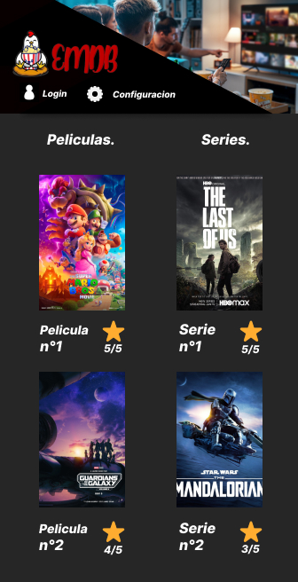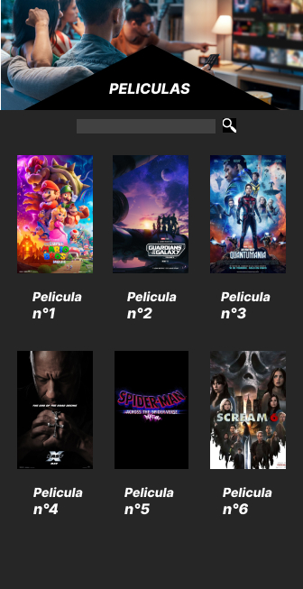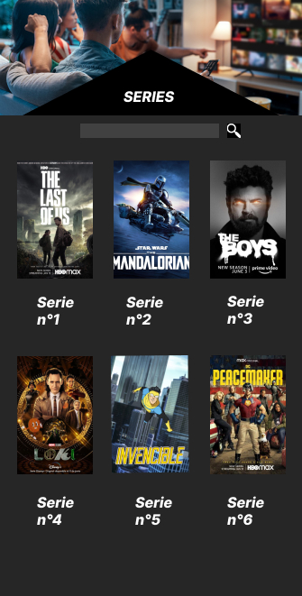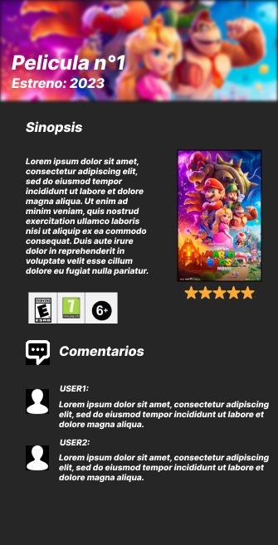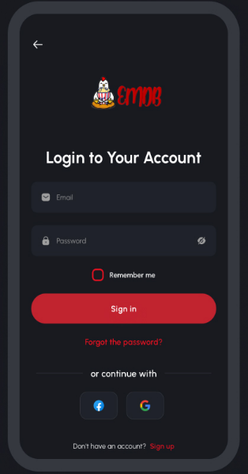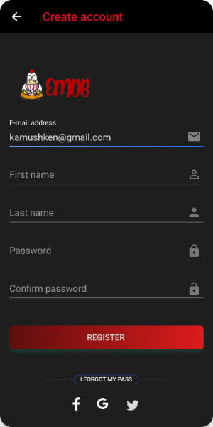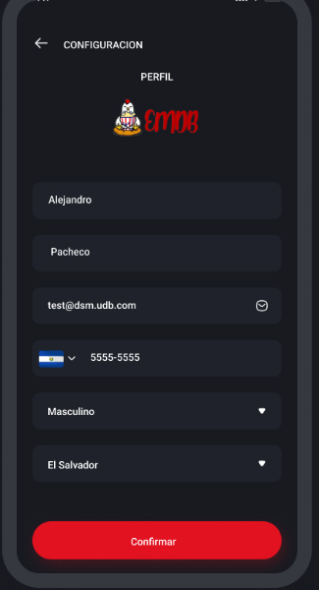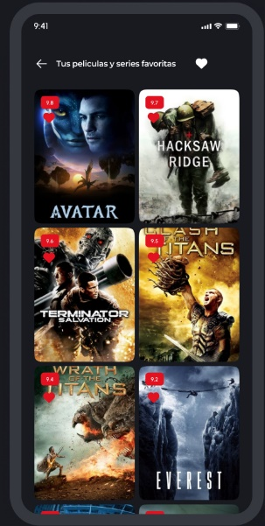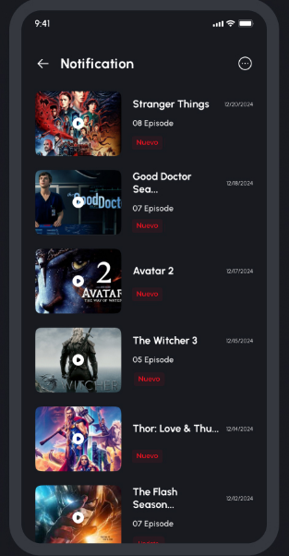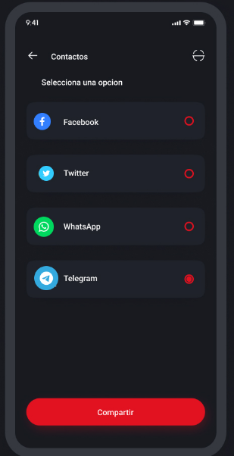

* **Menú Principal:** El menú contiene el Logo de EMDB y los botones de acceso a Login y Configuración (posibles cambios en el futuro). Contiene el apartado de películas y series destacadas con el número de estrellas calificadas.
* **Películas Screen:** La screen de las películas contiene todo acerca de películas donde se podrá buscar la película que se desea reseñar o ver su información.
* **Series Screen:** La screen de las series contiene todo acerca de las series donde se podrá buscar la serie deseada para poder ver su información y dar una reseña.
* **Ventana de información de películas:** Mostrará la sinopsis, reparto e información necesaria de la película junto a un video del Trailer o Teaser de esta película seleccionada, luego estará el apartado de reseñas donde los usuarios colocarán sus comentarios.
* **Ventana de información de series:** Mostrará el resumen, reparto e información necesaria de la serie junto a un video del Trailer o Teaser de esa serie seleccionada, luego estará el apartado de reseñas donde los usuarios colocarán sus comentarios.
* **Login Screen:** La screen que dará acceso a los usuarios a su cuenta las cuales les habilitará el poder realizar reseñas, poder guardar sus películas favoritas y recibir notificaciones sobre estrenos.
* **Register Screen:** La screen permitirá a los nuevos usuarios poder crear una cuenta nueva que le dará acceso a nuevas funciones de la aplicación y poder compartir comentarios junto a otros usuarios.
* **Configuración:** La screen de configuración permitirá cambiar opciones de la cuenta a los usuarios para poder personalizar, editar o hacer cambios a sus cuentas o la aplicación.
* **Favoritos Screen:** La screen almacenará todas las series y películas que los usuarios marquen como favoritos para poder estar al pendiente de aquello que les interese.
* **Notificaciones Screen:** La screen permitirá poder recibir las notificaciones de la app para consultar cualquier cosa importante que el usuario le interese saber.
* **Contactos Screen:** Los contactos darán acceso a los usuarios de poder consultar en nuestras redes sociales o medios de comunicación alternativos sobre dudas, información o novedades de la app.

# Estudio de factibilidad técnica, económica y operativa del desarrollo e implementación de la aplicación

**Factibilidad técnica**

Para este proyecto es necesario tener a disposición ordenadores de alto rendimiento debido al demandante software del que se hará uso durante todo el proceso de elaboración y ejecución. En el proceso de desarrollo de la aplicación móvil se consideraron los siguientes requerimientos para asegurar el correcto funcionamiento del mismo:

* Procesador i3 o Ryzen 3450G y superiores.
* Tarjeta gráfica integrada o dedicada con 2GB en VRAM o superior.
* 8GB de RAM como mínimo.
* 50GB de espacio libre en disco duro.
* Sistema operativo Windows 10 o Windows 11.
* Android Studio.
* Firebase como gestor de Base de Datos.
* Contar con señal de internet estable para la ejecución de pruebas de rendimiento y accesibilidad a la información a través de una API y a la misma Base de Datos.
* Dispositivo móvil con Android 6.0 o superior (dispositivo físico o virtualizado).

Así mismo, es importante recalcar que cada máquina o desarrollador debe contar con una cuenta en Github u otro sistema de versionamiento de código (según acordado previamente en el equipo de trabajo) con el fin de facilitar el trabajo de equipo y contar con respaldos de códigos en caso los dispositivos presenten fallos durante la elaboración y ejecución de la aplicación móvil.

**Factibilidad económica**

**En el desarrollo de toda aplicación o software un paso sumamente importante a realizar antes del inicio del mismo es realizar un análisis de los costos-beneficios que dicho software generarán para la empresa, con el fin de conocer si el proyecto es rentable o no lo es.**

**Para ello se han considerado costos desde la creación del diseño o UX/UI hasta el funcionamiento como tal, teniendo en consideración los costos de desarrollo de software y aplicaciones en latinoamérica.**

|  |  |  |  |
| --- | --- | --- | --- |
| **Descripción** | **Horas de trabajo** | **Costo p/hora** | **Costo total** |
| Diseño UX/UI | 15 | $30 | $450 |
| Diseño y construcción de Base de Datos | 35 | $60 | $2100 |
| Desarrollo del código para front y back-end | 80 - 100 | $65 | $5200 - $6500 |
| Realización de pruebas de rendimiento y funcionamiento | 5 | $10 | $50 |
| Mantenimiento | - | - | - |
| **Luz** | - | $0.07 | $9.10 - $10.85 |
| **Internet** | - | $0.04 | $5.20 - $6.20 |
| **Depreciación de equipo** | - | $0.02 | $2.60 - $3.10 |
| **TOTAL** | **130 - 155** | **$165.13** | **$7816.90 - $9120.15** |

**PD: Se ha considerado el total de horas de desarrollo para determinar el total de luz, internet y depreciación de equipo a utilizar.**

**Factibilidad operativa**

En este proyecto se ha considerado los Recursos Humanos de la empresa (EMDB), los cuales todos los desarrolladores cuentan con las capacidades y conocimiento necesario para abordar cualquier situación, así mismo si el trabajo asignado a un desarrollador por X motivo no puede ser llevado a cabo, cualquiera del equipo de trabajo puede reemplazar su lugar o actividades.

Los desarrolladores, o Recursos Humanos para esta empresa, son los siguientes:

* David Elías Amaya - Desarrollador web / administrador de BD
* Mauricio Alejandro Martínez Nerio - Desarrollador web / administrador de BD
* José Alejandro Pacheco - Desarrollador web / administrador de BD
* David Alexander Aguilar - Desarrollador web / administrador de BD
* Carlos Emerson Portillo Martínez - Desarrollador web / administrador de BD

Github: [Vínculo de github](https://github.com/TuTioElPollo-Oficial/Proyecto-DSM-EMDB.git)

# Trello: [Vínculo de trello](https://trello.com/invite/b/4soeP44c/ATTI5bfbc4ccbf66c8b855d3246076073c9a10BDAC16/app-emdb)

# Figma: [Vínculo de figma](https://www.figma.com/file/HkvlkLkKNIUluu1v1zBq0Y/Untitled?node-id=0%3A1&t=2qLXfmvKZukBAlaP-1)